Інструкційна карта заняття
для проведення лабораторного заняття № 6

Предмет: Ботаніка

Місце проведення Час проведення
заняття: аудиторія заняття: 90 хв.

Тема заняття: Провідні пучки.

Мета заняття: Набуття вмінь та навичок в мікроскопічному дослідженні закритих і відкритих провідних пучків.

Оснащення робочого місця: постійні мікропрепарати поперечного зрізу стебла кукурудзи і стебла гарбуза.

Правила по техніці безпеки на робочому місці:

1. Студенти допускаються до виконання практичного заняття після інструктажу
з техніки безпеки.
2. Перед початком роботи необхідно прибрати з робочого місця зайві предмети.
3. На занятті слід виконувати тільки ту роботу, яка передбачена завданням
викладача.
4. Студенти несуть відповідальність за порушення вимог охорони праці.
5. Після закінчення роботи навести порядок на робочому місці.

Зміст та послідовність виконання завдань

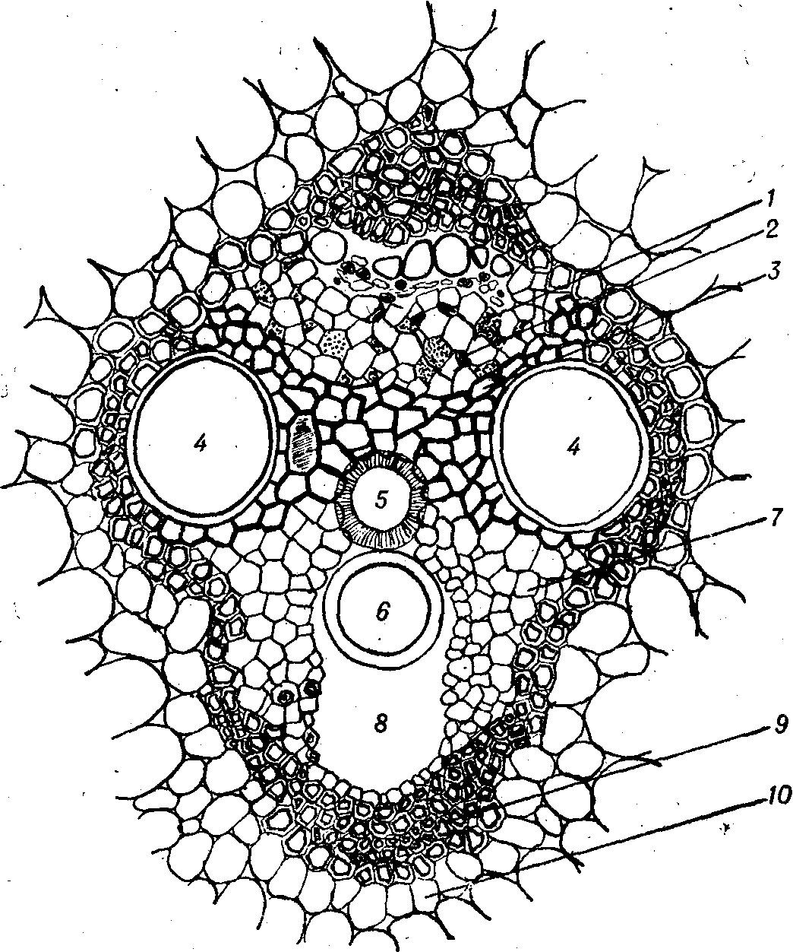
Завдання 1. Розглянути постійний мікропрепарат поперечного зрізу стебла кукурудзи. При малому збільшенні видно велику кількість провідних пучків, розташованих серед великих клітин основної паренхіми стебла. При великому збільшенні розглядають один з пучків, розташованих ближче до центра стебла. Навколо пучка або лише з зовнішнього його боку видно обкладку з однорідних клітин з потовщеними червоними стійками. Це склеренхіма. Посередині пучка, на одній поперечній лінії розташовано дві великі судини і між ними великі клітини паренхіми деревини із здерев'янілими стінками. Ближче до центра стебла розташовані 1-3 судини меншого діаметра (спіральні й кільчаті). Нижче звичайно видно великий міжклітинний простір (порожнину), який утворився внаслідок руйнування старих судин. Навколо менших судин і порожнини розташована паренхіма деревини, яка складається з дрібних клітин з нездеревмілими стінками. Судини і парихіма деревини утворюють ксилему пучка. Зовні від великих судин розташована флоема. У злаків вона складається у ситоподібних трубок і супровідних клітин, розташованих у більш або менш правильному шахому порядку. Велика ситоподібні трубки, дрібні клітини з густим вмістом - супровідні клітини. Луб'яної поронхіми у флоемі немає. Це характерно для однодольних, до яких належить кукурудза. У пучку немає шару вторинної меристеми камбію. Отже пучок, який розглядали, є закритим колатеральним. Замалювати провідний пучок. Зробити позначення: 1 — ситовидні трубки; 2 — клітини-супутниці; 3 — флоемна паренхіма (1, 2, З—первинна флоема); 4—пористі судини; 5—спіральна судина; 6 - кільчаста судина; 7 — ксилемна паренхіма; 8 - порожнина розриву (4, 5, 6, 7, 8 — первинна ксилема); 9 — склеренхімне кільце; 10 — тонкостінна основна паренхіма

Завдання № 2. Розглянути постійний мікропрепарат стебла гарбуза. Гістологічні елементи пучка стебла гарбуза відрізняються великими розмірами, їх добре видно і при малому збільшенні. Провідні пучки не закріплені склеренхімою. На ділянці зовнішньої флоеми чітко видно великі порожнини ситоподібних трубок, іноді бувають поперечні стінки їх з отворами - ситоподібні пластинки. Поряд з ситоподібними трубками лежать дуже дрібні супровідні клітини з густою цитоплазмою і клітини луб'яної поренхіми. Під флоемою розташований широкий шар камбію ( радіальні ряди дрібних клітин) а ще нижче великі сітчасто - пористі судини і поренхіма вторинної кенлеми. У напрямі до центра стебла ксилема закінчується групою дрібних судин ( спіральних і кільчастих). Це первинна ксилема. До центра стебла від первинної ксилеми знаходять ділянку дрібних паренхімних клітин, схожих на камбій, але не так правильно розташованих. За нею знову розташовані ситоподібні трубки та інші елементи флоеми. Це внутрішня флоема.
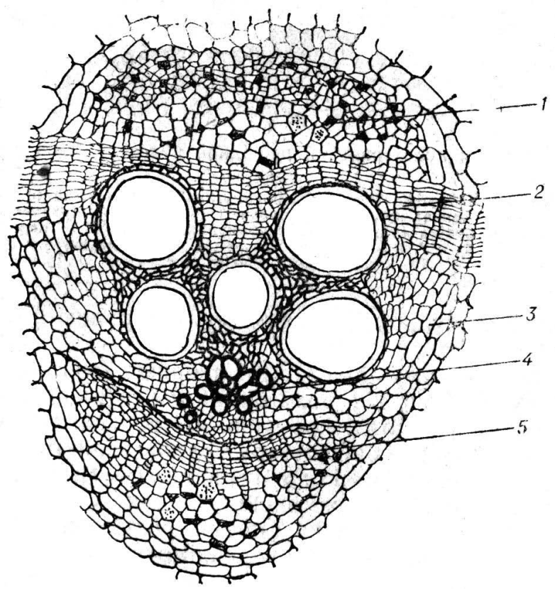
Замалювати провідний пучок у вигляді схеми і зробити позначення: 1 – зовнішня флоема; 2,5 – камбій; 3 – вторинна ксилема; 4 –5 первинна ксилема; 6 – внутрішня флоема

Питання для контролю та самоконтролю.

- У чому принципова відмінність між відкритими і закритими провідними пучками?
- Як класифікують пучки за розташуванням флоеми і ксилеми?
- Які пучки характерні для стебла однодольної і дводольної рослини і для кореня?

Знати: | Вміти:
типи, будову, класифікацію, складові частини провідного пучка. | проводити мікроскопічне дослідження провідних пучків.

Домашнє завдання:

